Compte Rendu du Projet - BTS SIO E5

Étudiant : Ondiyo Christian

Examen : E5 - Projet de Développement

**Introduction**

Ce compte rendu détaille les travaux réalisés pour mon projet E5 dans le cadre du BTS SIO. Le projet consistait à créer un système de gestion des employés, avec des interfaces pour l'inscription, la connexion et la gestion des employés.

**Objectif du Projet**

Le but était de développer une application permettant à une entreprise fictive, Stark Labs, de gérer ses employés. L'application devait inclure des fonctionnalités pour créer des comptes utilisateurs, se connecter et administrer les informations des employés.

**Réalisation du Projet**

**Inscription et Connexion**

J'ai commencé par développer les écrans d'inscription et de connexion. Pour cela, j'ai conçu des interfaces simples et claires, permettant aux utilisateurs de créer un compte et d'accéder à leur espace de travail.

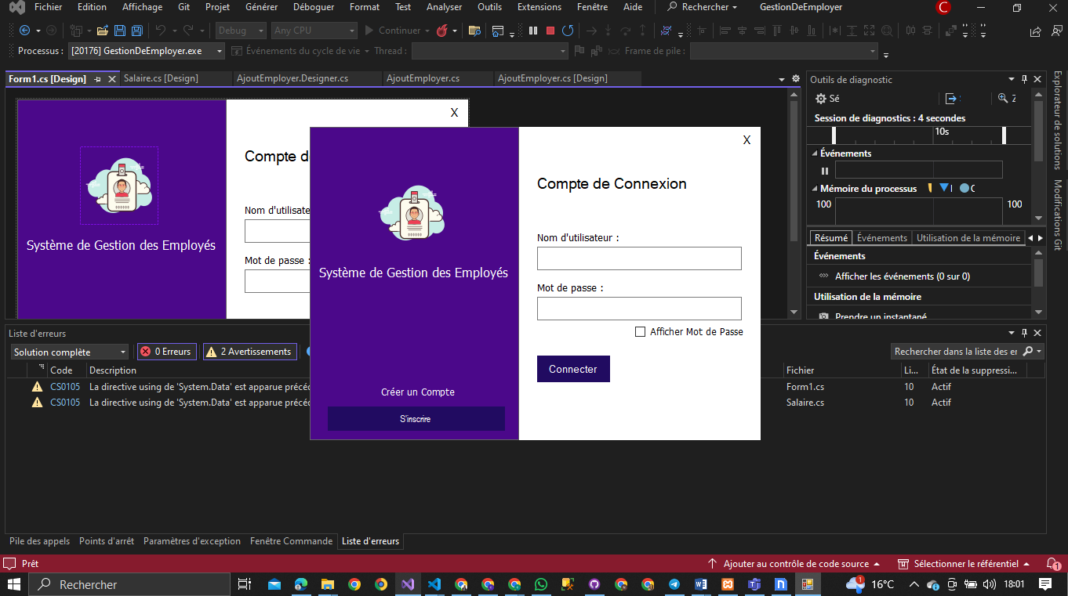

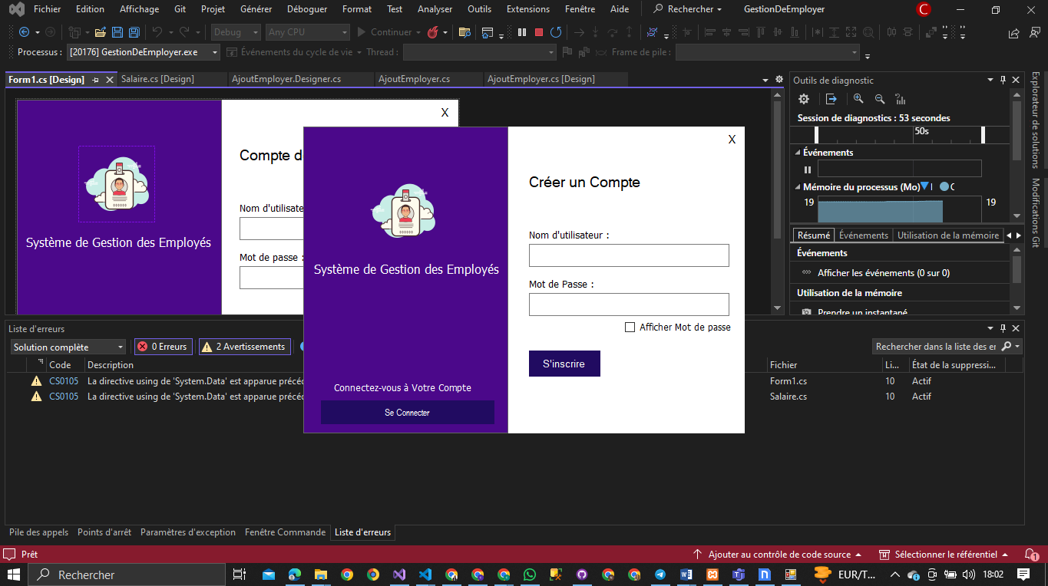

Pour le côté technique, j'ai écrit le code permettant d'enregistrer les nouveaux utilisateurs dans la base de données et de gérer la connexion de manière sécurisée.

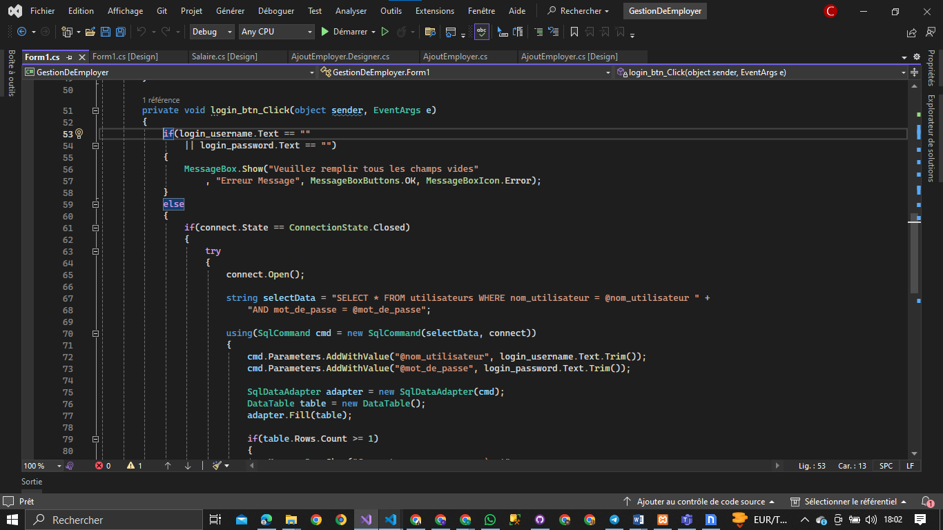

**Gestion des Employés**

Après avoir mis en place le système d'authentification, je me suis attaqué à la gestion des employés. J'ai implémenté des fonctionnalités pour ajouter, modifier et supprimer des employés dans la base de données.

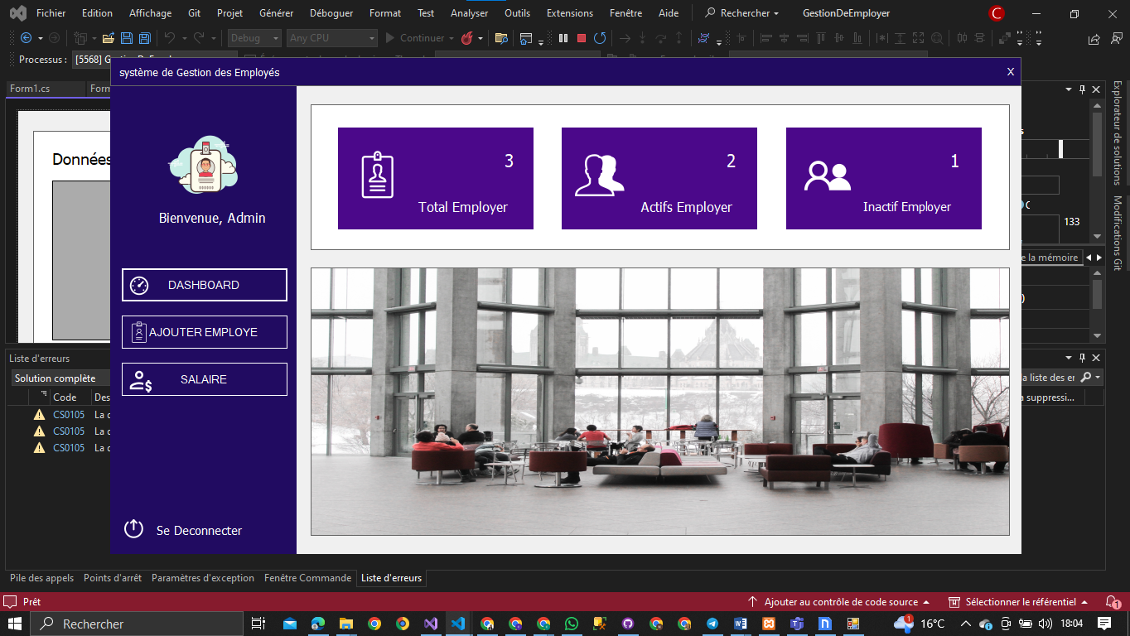

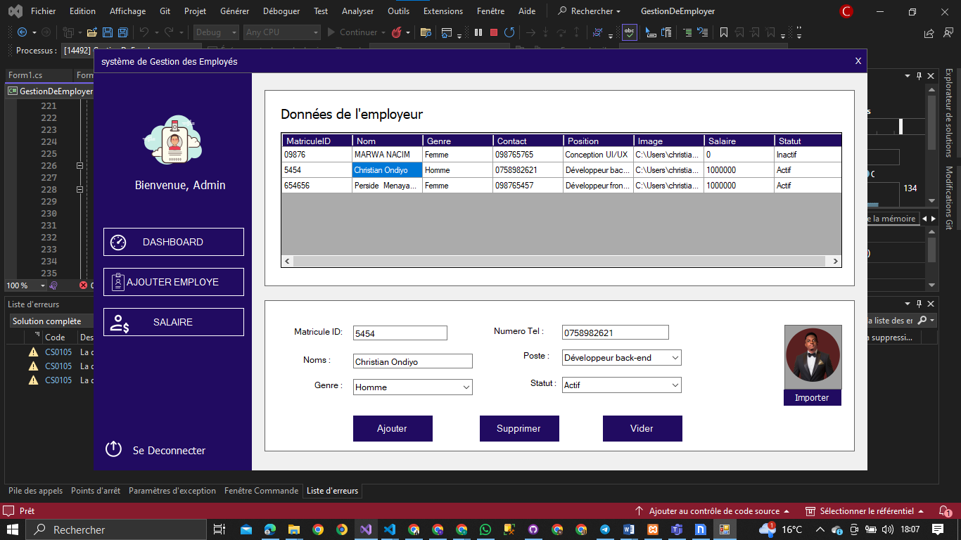

Le code back-end gère les interactions avec la base de données pour effectuer ces opérations.

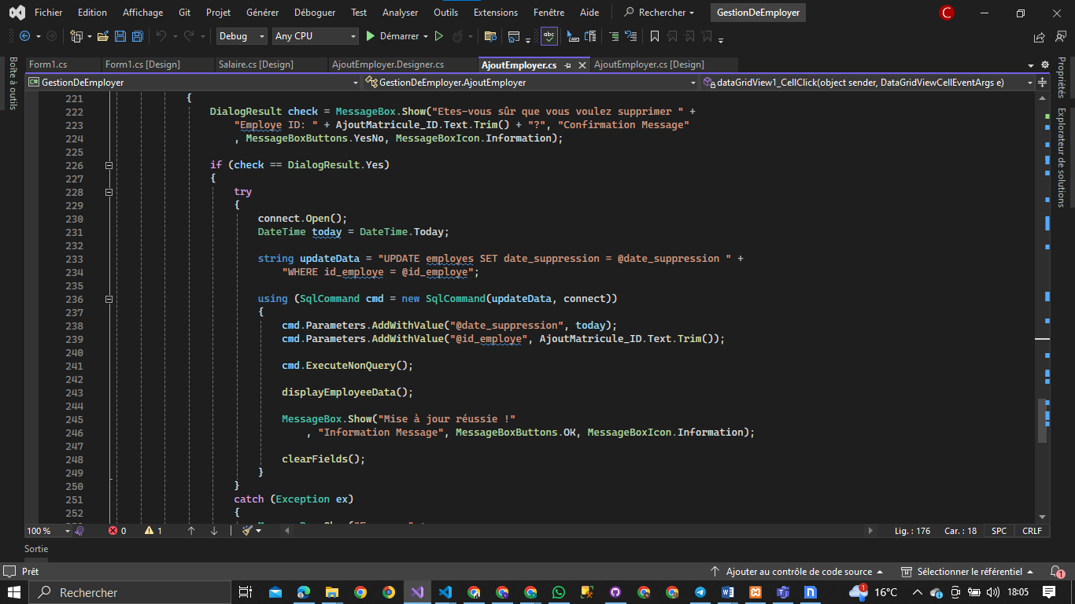

J'ai maintenant mis en place un système permettant de déclarer les salaires de chaque employé enregistré.

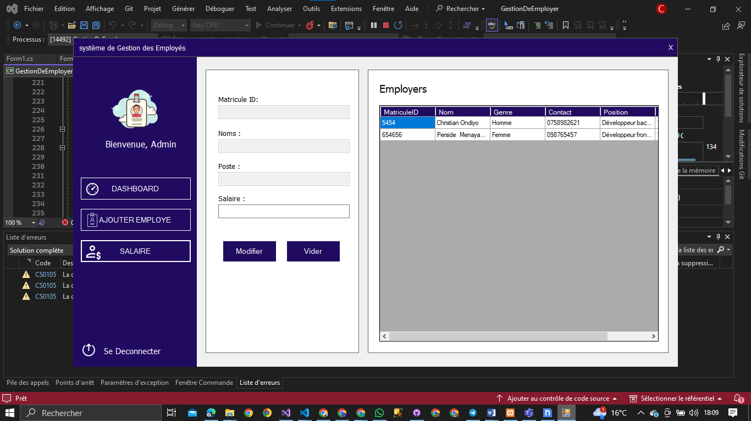

**Base des données**

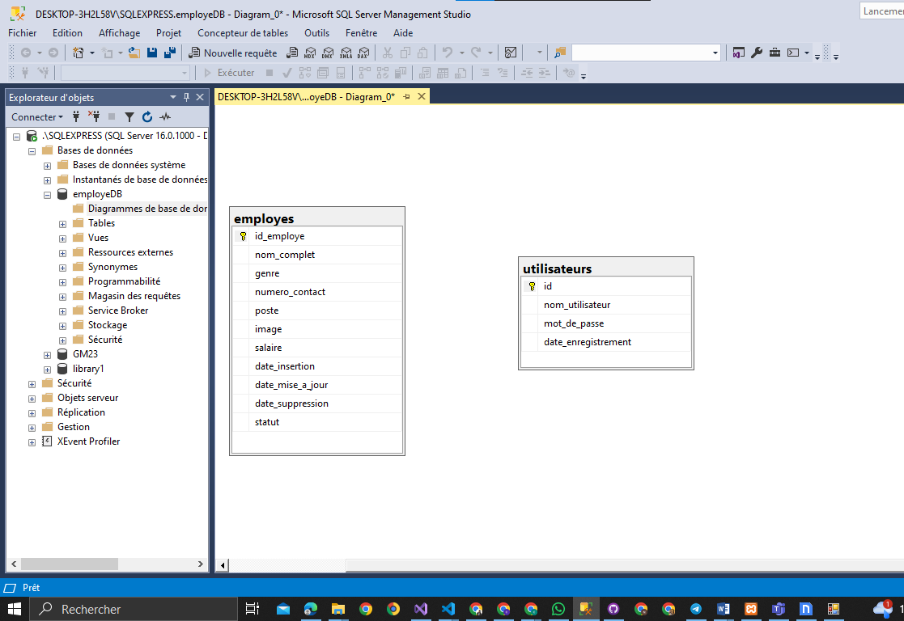

Tests

J'ai procédé à des tests pour chaque fonctionnalité afin de m'assurer qu'elle fonctionne correctement et sans erreur.

Conclusion

Ce projet m'a permis de développer mes compétences en conception d'interface et en programmation de base de données. J'ai appris à mieux organiser mon code et à tester systématiquement les fonctionnalités développées.